**Documentación**

**Momento 1**

**Matías Agudelo Tabares (M)**

**Leonardo Sepúlveda Bedoya (L)**

**1)Categorías:** Las tareas las dividiremos dependiendo de la cantidad de materias que haya en el instituto asignado, nosotros utilizaremos un colegio como ejemplo. O sea que tendremos en cuenta materias como matemáticas, inglés, etc.

**Prioridades:** Tendremos como prioridad la asignación de tareas, o sea la definición de tareas. Por ejemplo: tarea1 <- a lo que el usuario ingrese, además de poder añadir su fecha, etc.

**Estados:** Los estados los asigna el usuario como pendiente, en proceso, completada o cancelada.

**2) Pseudocodigo** (M)

Proceso Tareas

Definir tarea1, tarea2, tarea3 Como Cadena

Definir estado1, estado2, estado3 Como Cadena

Definir opcion, seleccion Como Entero

tarea1 <- ""

tarea2 <- ""

tarea3 <- ""

estado1 <- ""

estado2 <- ""

estado3 <- ""

Repetir

Escribir "Menu de tareas"

Escribir "1. Crear tareas"

Escribir "2. Ver tareas"

Escribir "3. Cambiar estado de una tarea"

Escribir "4. Salir"

Escribir "Seleccione una opcion:"

Leer opcion

Segun opcion Hacer

1:

Escribir "Ingrese la tarea 1:"

Leer tarea1

estado1 <- "Pendiente"

Escribir "Ingrese la tarea 2:"

Leer tarea2

estado2 <- "Pendiente"

Escribir "Ingrese la tarea 3:"

Leer tarea3

estado3 <- "Pendiente"

2:

Escribir "Tarea 1: ", tarea1, " [", estado1, "]"

Escribir "Tarea 2: ", tarea2, " [", estado2, "]"

Escribir "Tarea 3: ", tarea3, " [", estado3, "]"

3:

Escribir "¿Qué tarea desea modificar?"

Escribir "1, 2 o 3"

Leer seleccion

Segun seleccion Hacer

1:

Escribir "Estado para tarea 1:"

Escribir "1. Pendiente"

Escribir "2. En Proceso"

Escribir "3. Completada"

Escribir "4. Cancelada"

Leer opcion

Segun opcion Hacer

1: estado1 <- "Pendiente"

2: estado1 <- "En Proceso"

3: estado1 <- "Completada"

4: estado1 <- "Cancelada"

FinSegun

2:

Escribir "Estado para tarea 2:"

Escribir "1. Pendiente"

Escribir "2. En Proceso"

Escribir "3. Completada"

Escribir "4. Cancelada"

Leer opcion

Segun opcion Hacer

1: estado2 <- "Pendiente"

2: estado2 <- "En Proceso"

3: estado2 <- "Completada"

4: estado2 <- "Cancelada"

FinSegun

3:

Escribir "Estado para tarea 3:"

Escribir "1. Pendiente"

Escribir "2. En Proceso"

Escribir "3. Completada"

Escribir "4. Cancelada"

Leer opcion

Segun opcion Hacer

1: estado3 <- "Pendiente"

2: estado3 <- "En Proceso"

3: estado3 <- "Completada"

4: estado3 <- "Cancelada"

FinSegun

De Otro Modo:

Escribir "Escogiste mal."

FinSegun

4:

Escribir "Saliend..."

De Otro Modo:

Escribir "Escogiste mal."

FinSegun

Hasta Que opcion = 4

FinProceso

**3) Diagrama de flujo para el ciclo de vida de una tarea.** (M) 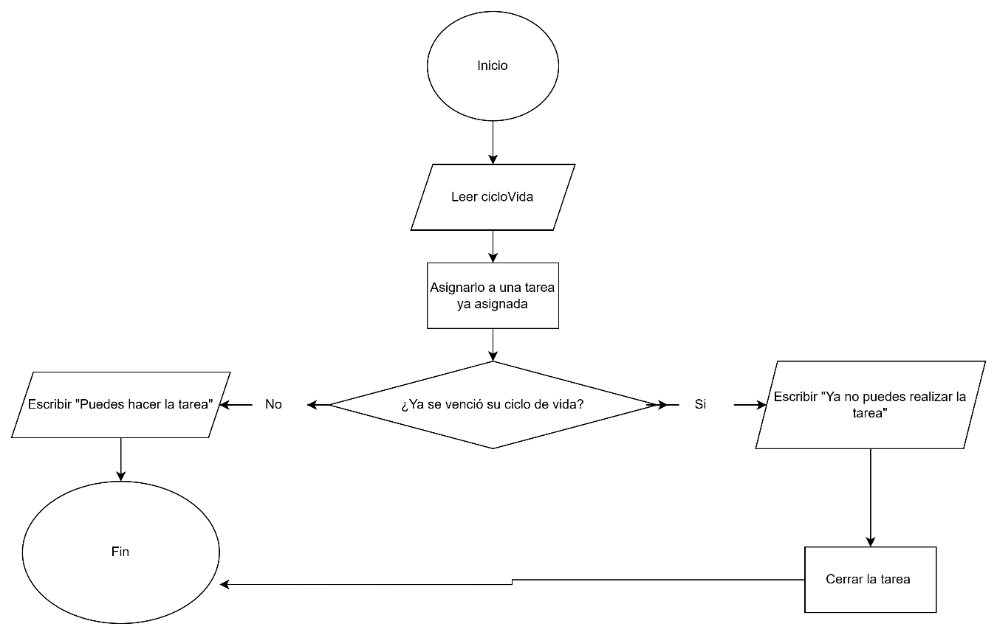

**4) Clases UML (L)**

